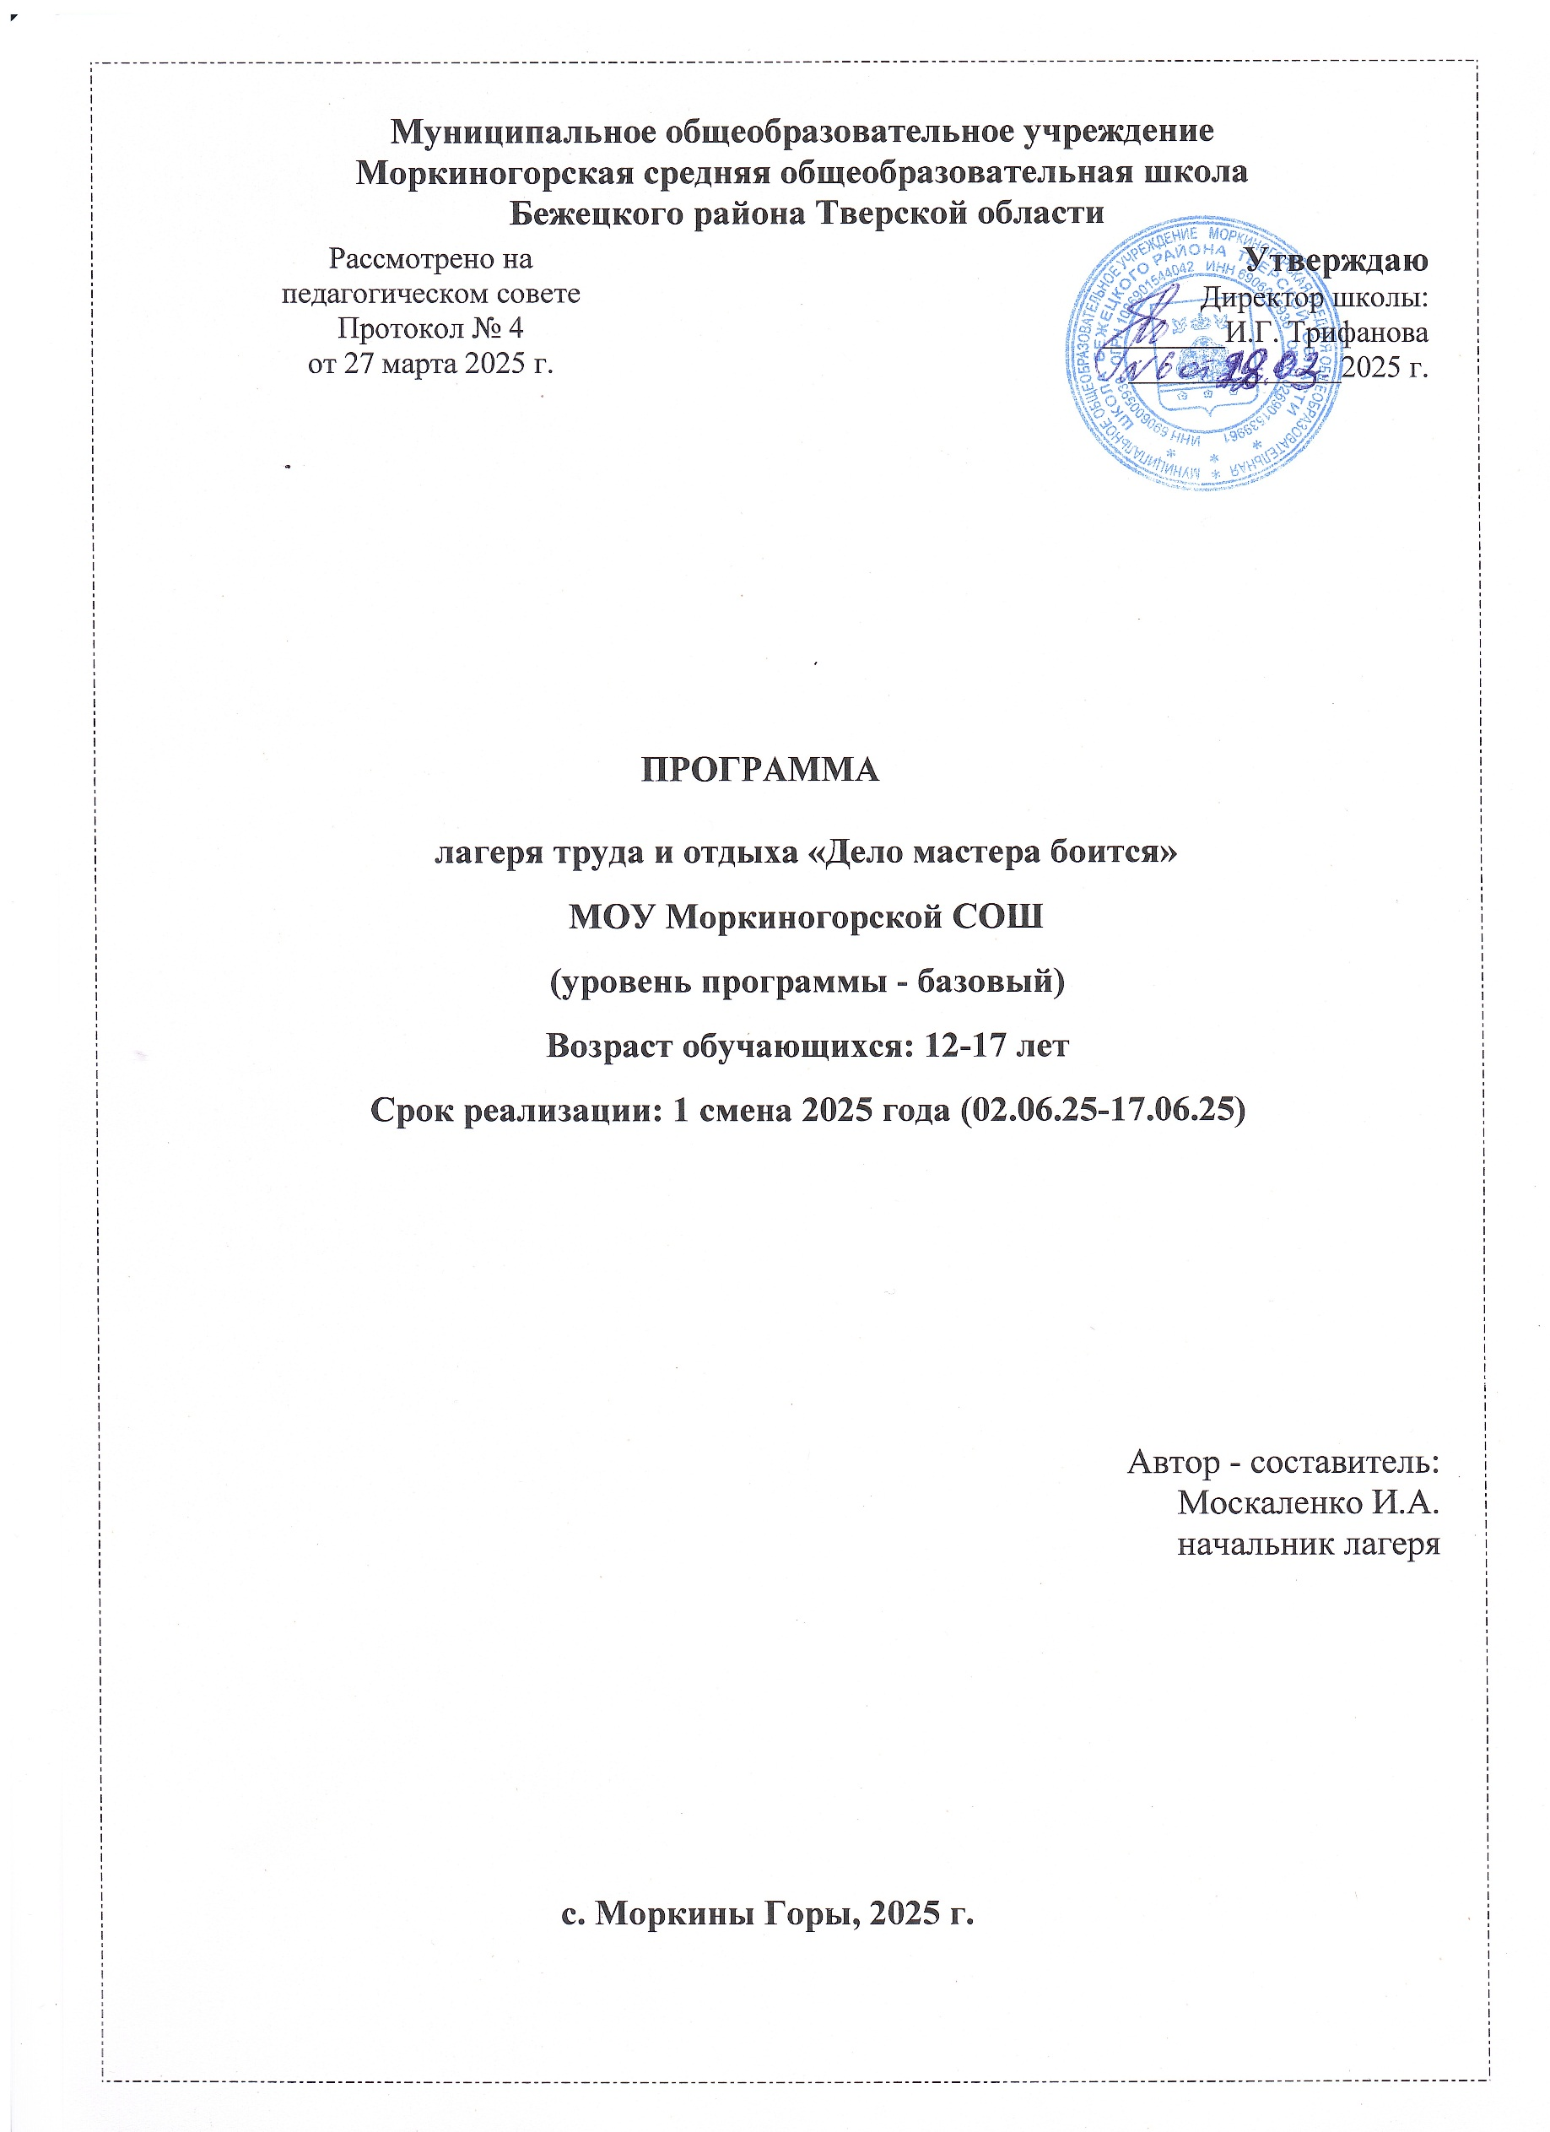

**1. Пояснительная записка**

Нормативно-правовая основа проектирования программы «Дело мастера боится»:

* Федеральный закон Российской Федерации от 29.12.2023 № 273-ФЗ «Об образовании в Российской Федерации».
* Распоряжение Правительства Российской Федерации от 29.05.2015   
  № 996-р «Об утверждении Стратегии развития воспитания в Российской Федерации до 2025 года».
* Постановление Главного государственного санитарного врача от 28.09.2020 г. № 28 «Об утверждении санитарных правил СП 2.4.3648-20 «Санитарно-эпидемиологические требования к организациям воспитания   
  и обучения, отдыха и оздоровления детей и молодежи».
* Программа Общероссийского общественно-государственного Движения детей и молодежи «Движение первых»

Главная идея создания летнего трудового лагеря — предоставить возможность каждому подростку проявить свои творческие, организаторские способности, приобщить учащихся к трудовой деятельности, расширить круг общения.

При разработке программы также учитывалась интересы и потребности учащихся, в частности их стремление к самореализации в общественно полезной деятельности и реализации на практике прав несовершеннолетних в области гражданского законодательства.

***Направленность программы***

Программа социально-гуманитарной направленности, ориентирована на социальную адаптацию детей (в том числе детей с ОВЗ, детей группы «риска» и детей, находящихся в социально опасном положении), на повышение уровня готовности учащихся к взаимодействию с различными социальными институтами, на формирование знаний об основных сферах социальной жизни, на воспитание социальной компетентности, формирование педагогических навыков.

***Актуальность программы***

* актуальность программы заключается в том, чтобы в процессе трудовой практики ребенок мог открывать в себе самом общечеловеческую способность эстетического отношения к миру, что наиболее важно в современном мире. Программа включает в себя разноплановую деятельность. Целесообразность программы раскрывается во всех аспектах образовательного процесса – воспитании, обучении, развитии

***Новизна программы***

* особенность программы прослеживается в широком приобщении детей к разнообразному социальному опыту, созданию в лагере стиля отношений сотрудничества, содружества, сотворчества

***Отличительная особенность программы***

* Основная деятельность лагеря труда и отдыха «Дело мастера боится» направлена на развитие личности ребенка и включение его в разнообразие человеческих отношений и межличностное общение со сверстниками.

Программу отличает практическая направленность, в ходе которой формируется активная жизненная позиция детей.

Для реализации целей и задач используем следующие методы и формы работы:

* метод организации и осуществления учебно-познавательной деятельности (беседа, диспут, практические занятия);
* метод изучения конкретной ситуации (наблюдение, анализ, анкетирование);
* метод прогнозирования возможных воспитательных последствий (моделирование, причинно-следственный анализ изучаемых процессов);
* проведение интеллектуальных и творческих игр, игровых и конкурсных программ;
* организация трудовых мероприятий;
* проведение подвижных игр и занятий на воздухе.

 Во время летних каникул происходит разрядка накопившейся за год напряжённости, восстановление израсходованных сил, здоровья, развитие творческого потенциала.

***Педагогическая целесообразность программы***

Формирование патриотического мировоззрения и гражданской идентичности, экологической грамотности, люби к труду, к земле, к рабочей профессии у подростков.

***Адресат программы***

* Возраст детей, участвующих в реализации данной программы, от 12 до 17 лет. Группа формируется из учащихся школьного возраста.
* Состав группы постоянный. Количественный состав объединения составляет – 14 человек.

**Краткая характеристика обучающихся, возрастные особенности, иные медико-психолого-педагогические характеристики:**

Нужно помнить, что каждому возрасту ребенка соответствует его психофизическое развитие. Вследствие этого, формы и методы работы должны соответствовать этим характеристикам. В лагерь приглашаются учащиеся с 12-17 лет (подростковый период)*.* Именно в подростковом возрасте появляются новые мотивы учения, связанные с идеалом, профессиональными намерениями. Учение приобретает для многих подростков личностный смысл. Таким образом, подростковый период является очень ответственным, потому что он зачастую определяет дальнейшую жизнь человека. Утверждение независимости, формирование личности, выработка планов на будущее – все это формируется именно в этом возрасте.

***Формы и режим занятий***

Формы организации деятельности, обучающихся на занятии:

* Групповая.
* Индивидуально-групповая.

***Формы и методы реализации программы***

Использование групповых и индивидуальных форм работы, осуществляется за счет разнообразных методов: традиционных (беседы, игры, конкурсы, праздники, спортивные соревнования и т.д.), коллективное творческое дело.

***Сроки реализации программы***: 02 июня-17 июня 2025 года. (10 рабочих дней)

***Участники программы:***

* Педагоги школы.
* Воспитанники – учащиеся школы. Состав воспитанников формируется из числа учащихся 6-9 классов. При комплектовании лагеря предпочтение отдается учащимся из неполных, малообеспеченных семей, учащимся, попавшим в трудную жизненную ситуацию, а также детям и подросткам, требующим повышенного педагогического внимания.

***Особенности организации образовательного процесса:***

Обучающиеся в группе – от 12 до 17 лет. Состав группы постоянный. Количественный состав объединения составляет – 14 человек. В объединении формируется разновозрастная группа. Структура программы предусматривает комплексное обучение по основным направлениям программы.

***Режим дня в лагере***

8.30 – 8.45 - приём детей. Инструктаж по ТБ

8.45 – 9.00 – зарядка

9.00 – 9.15 - линейка

9.15-10.00 -досуговое время, гигиенические процедуры.

10.00 – 9.30 – завтрак

9.45 - 12.15 – трудовая практика

12.15 – 12.30 – досуговое время, гигиенические процедуры.

12.30 – 13.00– обед

13.00 – 14.30 - проведение КТД.

14.30 - Уход домой

**2. Цель и задачи программы.**

**Цель программы:**

Создание оптимальных условий для формирования трудовых навыков, получение первоначальных профессиональных знаний и умений, отдыха и нравственного воспитания.

**Задачи:**

* Подготовка учащихся к активной трудовой деятельности.
* Формирование творческого отношения к процессу и результатам труда.
* Выявление и развитие творческих способностей школьников, формирование и расширение их познавательных интересов.
* Пропаганда здорового образа жизни в подростковой среде.
* Развитие культуры общения подростков со своими сверстниками.
* Проведение профилактики детской и подростковой безнадзорности , правонарушений в летний период.
* Формирование социально-активной личности подростка.
* Формирование ответственного отношения к истории родной страны, к ее культурному наследию.

***Образовательные задачи:***

1. Организовать проведение культурно-досуговых мероприятий для детей школьного возраста;

2. Научить старших вожатых поиску и использованию литературных и других источников для составления игровых и праздничных программ;

***Развивающие задачи:***

1.Развивать интерес детей к познавательному досугу;

2. Развивать речь, воображение, фантазию, нестандартное мышление;

3. Способствовать развитию творческих способностей.

***Воспитательные задачи:***

1. формировать у учащихся личностные качества (ответственность, исполнительность, трудолюбие, аккуратность и др.)

**3. Планируемые результаты**

**освоения учащимися программы «Дело мастера боится»**

***Прогнозируемый результат:***

* + - Внедрение эффективных форм организации труда и отдыха, оздоровления и летней занятости детей.
    - Улучшение психологической и социальной комфортности в едином воспитательном пространстве лагеря.
    - Формирование умений и навыков, приобретение жизненного опыта, адекватного поведения.
    - Развитие индивидуальных способностей и задатков каждого ребёнка.
    - Укрепление здоровья детей.
    - Расширение социального опыта.
    - Формирование коммуникативных навыков и организационных способностей.
    - Сплочение детского коллектива.
    - Формирование потребности в ведении ЗОЖ.
    - Приобщение детей и подростков к систематическим занятиям физической культурой и спортом.

***Личностные универсальные учебные действия***

***У обучающегося будут сформированы:***

* получение умений и навыков индивидуальной и коллективной деятельности, самоуправления, социальной активности и творчества;
* - личностное развитие подростков, духовное и физическое оздоровление, знание элементарных норм экологической культуры и культуры поведения

***Обучающийся получит возможность для формирования:***

* внутренней позиции на уровне понимания необходимости творческой деятельности, как одного из средств самовыражения в социальной жизни;
* выраженной познавательной мотивации;
* устойчивого интереса к новым способам познания.

***Регулятивные универсальные учебные действия***

***Обучающийся научится:***

* планировать свои действия;
* осуществлять итоговый и пошаговый контроль;
* адекватно воспринимать оценку учителя;
* различать способ и результат действия.

***Обучающийся получит возможность научиться:***

* проявлять познавательную инициативу;
* самостоятельно находить варианты решения, поставленных задач.

***Коммуникативные универсальные учебные действия***

***Учащиеся смогут:***

* допускать существование различных точек зрения и различных вариантов выполнения поставленной творческой задачи;
* учитывать разные мнения, стремиться к координации при выполнении коллективных работ;
* формулировать собственное мнение и позицию;
* договариваться, приходить к общему решению;
* соблюдать корректность в высказываниях;
* задавать вопросы по существу;
* контролировать действия партнёра.

***Обучающийся получит возможность научиться:***

* учитывать разные мнения и обосновывать свою позицию;
* владеть монологической и диалогической формой речи;
* осуществлять взаимный контроль и оказывать партнёрам в сотрудничестве необходимую взаимопомощь.

**Познавательные универсальные учебные действия**

***Обучающийся научится:***

* высказываться в устной и письменной форме;
* анализировать объекты, выделять главное;
* осуществлять синтез (целое из частей);
* проводить сравнение, классификацию по разным критериям;
* устанавливать причинно-следственные связи;
* строить рассуждения об объекте.

**В результате занятий по предложенной программе учащиеся получат возможность:**

* познакомиться с технологическими приёмами работы с сельскохозяйственными инструментами;
* совершенствовать навыки трудовой деятельности в коллективе;
* оказывать посильную помощь в дизайне и оформлении класса, школы, своего жилища;
* сформировать навыки работы с информацией.

**4. Этапы реализации программы**

**I этап - подготовительный: апрель — май**

Этот этап характеризуется тем, что за 2 месяца до открытия летнего лагеря туда и отдыха при школе, начинается подготовка к летнему сезону.

Деятельностью этого этапа является:

* проведение совещаний при директоре и заместителе директора по воспитательной работе по подготовке школы к летнему сезону;
* заседание МО классных руководителей и МС с педагогами-участниками летней оздоровительной кампании;
* определение направлений и форм организации каникулярного периода;
* информирование родителей о программе летней оздоровительной кампании;
* учёт пожеланий родителей по организации оздоровления и занятости учащихся;
* диагностика интересов и потребностей учащихся;
* разработка программы деятельности лагеря;
* подготовка методического материала для работников лагеря;
* отбор кадров и проведение производственных совещаний и инструктажей по ТБ и ОТ с сотрудниками лагеря;
* составление необходимой документации для деятельности лагеря (издание приказа по школе об открытии лагеря; план-сетка, положение, должностные обязанности, инструкции т. д.);
* комплектование отрядов;
* оформление лагерной смены (генеральная уборка помещений, эстетическое оформление отрядной и игровых комнат и информационных стендов о работе лагеря);
* размещение информации на сайте школы;
* организация питания;
* сдача лагеря приемной комиссии.

**II этап - Организационной: 1 день 2 июня 2025 г.**

Основной деятельностью этого этапа является:

* встреча детей, проведение диагностики по выявлению лидерских, организаторских и творческих способностей;
* знакомство с правилами жизнедеятельности лагеря труда и отдыха;
* выявление и постановка целей развития коллектива и личности;
* запуск программы смены.

**III этап — Основной. Реализация программы: 03 июня - 17 июня 2025 года**

* реализация основной идеи смены;
* вовлечение подростков в различные виды коллективно-творческих дел, в трудовую деятельность;
* проведение викторин, конкурсов, спортивных мероприятий, квестов;
* оформление отрядного уголка;
* составление летописи отряда.

**IV этап — Заключительный – 17 июня**

* закрытие смены;
* подведение итогов реализации программы (анкетирование);
* выработка перспектив деятельности организации;
* анализ предложений детьми, родителями, педагогами, внесенными по деятельности летнего лагеря труда и отдыха в будущем.

***Уровень освоения программы*** *–* базовый.

Содержание и материал программы «Дело мастера боится» лагеря труда и отдыха должны быть организованы по принципу дифференциации в соответствии с уровнями сложности.

***Формы аттестации***

Текущий контроль – использование фото – отчетов.

***Методы результативности и качества программы.***

Диагностика и мониторинг эффективности программы**:**

* Опрос и анкетирование родителей с целью выявления удовлетворенности организацией работы лагеря

Положительная внешняя экспертиза

* Педагогическая рефлексия
* Опрос и анкетирование учащихся с целью выявления мотивов пребывания в лагере
* Коллективная рефлексия членов отряда

**Дни единых действий**

**5 июня** — День Профессий

**6 июня** - День Памяти

**9 июня** – День безопасности

**12 июня** — День России

**5. План-сетка мероприятий**

**лагеря труда и отдыха**

|  |  |  |
| --- | --- | --- |
| **№ п/п** | **Дата** | **Мероприятия** |
| 1 | 02.06.25 | 1. Торжественная церемония подъема флага РФ  2. Открытие лагеря — линейка.  3. Инструктаж по ТБ.  4. Мероприятие, посвященное Дню защиты детей, «Круг друзей»  6. «Трудовой десант» - работа на клумбах школьного двора.  7. Флэш-моб «Динамическая минутка»  8. Итоги дня. |
| 2 | 03.06.25 | 1. Безопасность и ЗОЖ  2. Профилактический час: «Помощь при солнечном и тепловом ударе»  3. «Трудовой десант» - работа по благоустройству школы.  4. Спортивная встреча по волейболу  5. Итоги дня |
| 3 | 04.06.25 | 1. Торжественная церемония подъема флага РФ  2. «Трудовой экологический десант» - работа по благоустройству школьного двора  3. Правила поведения на водных объектах  4. Квиз «Герои моего отечества»  6. Итоги дня |
| 4 | 05.06.25 | 1. Профессиональная проба.  2. «Трудовой десант» - работа по благоустройству школы.  3.Флэш-моб «Динамическая минутка»  4. Конкурс мастерства.  5.Игры на свежем воздухе  6. Итоги дня |
| 5 | 06.06.25 | 1. Безопасность и ЗОЖ  2. «Трудовой десант» - работа по благоустройству школьного двора.  3. Всероссийский молодежный исторический квест «Блокадный Ленинград».  4. Флэш-моб «Динамическая минутка»  5. Турнир по шахматам, шашкам.  6. Итоги дня. Торжественная церемония спуска флага РФ |
| 6 | 9.06.25 | 1. Безопасность и ЗОЖ  2. «Трудовой десант» - работа на клумбах школьного двора  3. Игра «Дружбой дорожить умейте»  4. Конкурс фотографий «ЗОЖ»  5. Итоги дня |
| 7 | 10.06.25 | 1. Безопасность и ЗОЖ  2. «Трудовой десант» - работа по благоустройству школы  3. Настольная игра «Что я знаю о России»  4. Итоги дня  5. Торжественная церемония спуска флага РФ |
| 8 | 11.06.25 | 1. Торжественная церемония подъема флага РФ  2. «Трудовой десант» - работа на клумбах школьного двора  3.Товарищеская встреча по волейболу.  4. Викторина «Битвы Великой Отечественной войны»  5. Итоги дня |
| 9 | 16.06.25 | 1. Безопасность и ЗОЖ  2. «Трудовой десант» - работа на клумбах школьного двора  3. Настольная игра «Я живу в Тверской области»  4. Интеллектуально-развлекательный QR- квест «Символы России»  5. Подготовка к закрытию смены  6. Итоги дня |
| 10 | 17.06.24 | 1.Безопасность и ЗОЖ  2.«Трудовой десант» - работа на клумбах школьного двора  3.Товарищеская встреча по теннису.  3. Праздник, посвященный закрытию лагерной смены.  4. Подведение итогов. Анкетирование «Как я провел время в ЛТО»  5. Торжественная церемония спуска флага РФ |

**6. Ресурсное обеспечение**

**6.1. Материально-техническое обеспечение**

- Площадки, отрядная и игровые комнаты для проведения различных мероприятий.

- Материалы для оформления и творчества детей.

- Канцелярские принадлежности.

- Аудиоматериалы, мультимедийная, фото- и видеотехника.

- Спортивно-игровой инвентарь.

- Предметы быта.

- Садовый и уборочный инвентарь.

- Методическая литература.

**6.2. Кадровое обеспечение**

**Кадровое обеспечение:**

Начальник лагеря - определяет функциональные обязанности персонала, руководит свей работой лагеря и несет ответственность за состояние воспитательной, хозяйственной и финансовой работы, соблюдение распорядка дня, трудового законодательства, обеспечение здоровья и жизни воспитанников, планирует, организует и контролирует все направления деятельности лагеря, отвечает за качество и эффективность.

Воспитатели - организуют активный отдых учащихся, работу по подготовке к мероприятиям, отвечают за жизнь, здоровье и безопасность детей, проводит спортивные мероприятия, соревнования, турниры, отвечают за жизнь, здоровье и безопасность детей.

**6.3. Методическое сопровождение программы.**

**Методические материалы**

* + наличие необходимой документации, программы, общего плана культурно- массовых, спортивных мероприятий,
  + наличие и проведение инструктивно-методических сборов с всеми участниками ЛТО до начала смены,
  + коллективные творческие дела,
  + творческие мастерские,
  + подбор методических разработок в соответствии с планом,
  + индивидуальная работа,
  + тренинги,
  + деловые и ролевые игры и т.д.
  + разработка системы отслеживания результатов и подведения итогов.

**Основными методами организации деятельности являются**:

* Метод игры (игры отбираются воспитателями в соответствии с поставленной целью).
* Методы состязательности (распространяется на все сферы трудовой деятельности).
* Метод коллективной трудовой деятельности (КТД).
* Проведение воспитательно-профилактической работы с детьми в целях

предотвращения или устранения негативных психологических факторов.

* Беседы с детьми по налаживанию и поддерживанию их межличностных

взаимоотношений.

**Формы и методы работы:**

*Познавательные беседы*– проводятся с целью ознакомления детей с новым материалом.

*Подвижные игры* – проводятся для смены деятельности на занятиях, может и проводится и в конце занятия.

*Целевые прогулки, экскурсии*– проводятся с целью ознакомления с окружающим.

Вопросы проблемного и исследовательского характера– используются для развития мышления, умения рассуждать, высказывать свои мысли, делать выводы, вести наблюдения.

Метод моделирования – используется для развития у детей умения работать по схемам.

**6.4. Информационные ресурсы**

Интернет ресурсы, позволяющие использовать информацию для проведения мероприятий, составление презентаций о реализации программы в ЛТО, для размещения в социальных сетях и на сайте школы фото -отчета.